2022年11月23日
令和4年度神奈川県スポーツ推進委員研修会（横須賀）

3年ぶりに県連合会主催で表記研修会が横須賀アリーナメイン会場で、スポーツ推進委員169名に県や各市町の事務局、講師を入れると200名を超える方が集い行われました。主催者・県事務局の挨拶、横須賀市スポーツ振興課長から歓迎の挨拶とともに横須賀市のスポーツへの取り組みや本市出身のW杯サッカーの伊東純也選手の話がありました。
今回の研修では「骨ナビ体操」の実技を伴う研修が２時間弱の時間ありました。講師はだくみ氏（骨ナビインストラクターで海老名市スポーツ推進委員）とアシスタントの方4名です。
ホネナビ（骨ナビ）とは、「自分の骨と関節をメンテナンスし、骨格バランスを整え、疲れない・ケガしない・楽できるカラダの使い方が学べる」健康とパフォーマンスを最大化する究極のメソッドです。
骨ナビの流れを４つのメソッドに沿い話と実技を進めながら、三大原則（痛いことはしない・痛くない方を動かす、骨と関節を意識して動かす、全身の関節を動かす）を守り骨や関節に刺激を与えていきました。始まる前会場は大変寒かったですが、終わるころには少し暑いくらいの運動量でした。

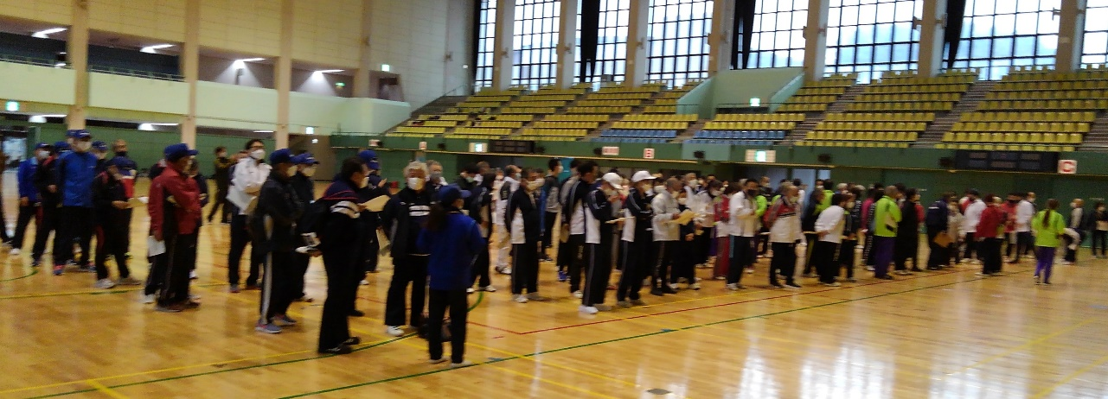
開会式前整列
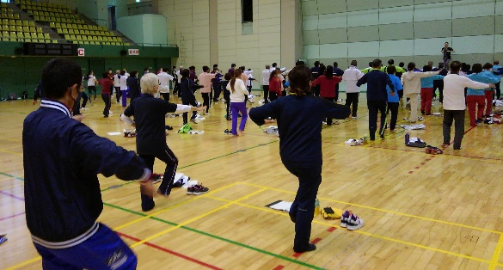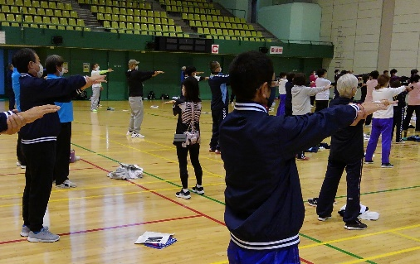
写真奥檀上がメイン講師 写真中央アシスタント講師（骨のTシャツ）

